

**О внесении изменений и дополнений в постановление акимата области от 20 марта 2014 года № А-3/100 "Об утверждении регламентов государственных услуг"**

***Утративший силу***

Постановление акимата Акмолинской области от 21 августа 2014 года № А-8/382. Зарегистрировано Департаментом юстиции Акмолинской области 30 сентября 2014 года № 4376. Утратило силу постановлением акимата Акмолинской области от 23 июля 2015 года № А-8/349

      Сноска. Утратило силу постановлением акимата Акмолинской области от 23.07.2015 № А-8/349 (вводится в действие со дня официального опубликования).

      Примечание РЦПИ.  
      В тексте документа сохранена пунктуация и орфография оригинала.

      В соответствии с Законом Республики Казахстан от 15 апреля 2013 года «О государственных услугах», акимат Акмолинской области **ПОСТАНОВЛЯЕТ:**  
      1. Внести в постановление акимата Акмолинской области «Об утверждении регламентов государственных услуг» от 20 марта 2014 года № А-3/100 (зарегистрировано в Реестре государственной регистрации нормативных правовых актов № 4131, опубликовано 24 мая 2014 года в газетах «Арқа Ажары» и «Акмолинская правда») следующие изменения и дополнения:  
      1) в регламенте государственной услуги «Заключение, регистрация и хранение контрактов на разведку, добычу общераспространенных полезных ископаемых», утвержденном вышеуказанным постановлением:  
      пункт 8 изложить в новой редакции следующего содержания:  
      «8. Описание последовательности процедур (действий) сопровождается блок-схемой согласно приложению 1 к настоящему регламенту.»;  
      дополнить пунктом 9 следующего содержания:  
      «9. Подробное описание последовательности процедур (действий), взаимодействий структурных подразделений (работников) услугодателя в процессе оказания государственной услуги отражается в справочнике бизнес-процессов оказания государственной услуги согласно приложению 2 к настоящему регламенту.»;  
      приложение к регламенту изложить в новой редакции согласно приложению 1 к настоящему постановлению;  
      дополнить приложением 2 согласно приложению 2 к настоящему постановлению;  
      2) в регламенте государственной услуги «Регистрация договора залога права недропользования на разведку, добычу общераспространенных полезных ископаемых», утвержденном вышеуказанным постановлением:  
      дополнить пунктом 15 следующего содержания:  
      «15. Подробное описание последовательности процедур (действий), взаимодействий структурных подразделений (работников) услугодателя в процессе оказания государственной услуги, а также посредством Центра приведено в справочнике бизнес-процессов оказания государственной услуги согласно приложениям 3, 4 к настоящему Регламенту.»;  
      дополнить приложениями 3, 4 согласно приложениям 3, 4 к настоящему постановлению;  
      3) в регламенте государственной услуги «Регистрация контрактов на предоставление права недропользования, на строительство и (или) эксплуатацию подземных сооружений, не связанных с разведкой или добычей», утвержденном вышеуказанным постановлением:  
      пункт 8 изложить в новой редакции следующего содержания:  
      «8. Описание последовательности процедур (действий) сопровождается блок-схемой согласно приложению 1 к настоящему регламенту.»;  
      дополнить пунктом 9 следующего содержания:  
      «9. Подробное описание последовательности процедур (действий), взаимодействий структурных подразделений (работников) услугодателя в процессе оказания государственной услуги отражается в справочнике бизнес-процессов оказания государственной услуги согласно приложению 2 к настоящему регламенту.»;  
      приложение к регламенту изложить в новой редакции согласно приложению 5 к настоящему постановлению;  
      дополнить приложением 2 согласно приложению 6 к настоящему постановлению;  
      4) в регламенте государственной услуги «Заключение контрактов на строительство и/или эксплуатацию подземных сооружений, не связанных с разведкой или добычей», утвержденном вышеуказанным постановлением:  
      пункт 8 изложить в новой редакции следующего содержания:  
      «8. Описание последовательности процедур (действий) сопровождается блок-схемой согласно приложению 1 к настоящему регламенту.»;  
      дополнить пунктом 9 следующего содержания:  
      «9. Подробное описание последовательности процедур (действий), взаимодействий структурных подразделений (работников) услугодателя в процессе оказания государственной услуги отражается в справочнике бизнес-процессов оказания государственной услуги согласно приложению 2 к настоящему регламенту.»;  
      приложение к регламенту изложить в новой редакции согласно приложению 7 к настоящему постановлению;  
      дополнить приложением 2 согласно приложению 8 к настоящему постановлению;  
      5) в регламенте государственной услуги «Регистрация сервитутов на участки недр, предоставленных для проведения разведки и добычи общераспространенных полезных ископаемых, строительства и (или) эксплуатации подземных сооружений, не связанных с разведкой или добычей, в случаях, предусмотренных Законом Республики Казахстан «О недрах и недропользовании», утвержденном вышеуказанным постановлением:  
      пункт 8 изложить в новой редакции следующего содержания:  
      «8. Описание последовательности процедур (действий) сопровождается блок-схемой согласно приложению 1 к настоящему регламенту.»;  
      дополнить пунктом 9 следующего содержания:  
      «9. Подробное описание последовательности процедур (действий), взаимодействий структурных подразделений (работников) услугодателя в процессе оказания государственной услуги отражается в справочнике бизнес-процессов оказания государственной услуги согласно приложению 2 к настоящему регламенту.»;  
      приложение к регламенту изложить в новой редакции согласно приложению 9 к настоящему постановлению;  
      дополнить приложением 2 согласно приложению 10 к настоящему постановлению.  
      2. Контроль за исполнением настоящего постановления возложить на заместителя акима Акмолинской области Кайнарбекова А.К.  
      3. Настоящее постановление акимата области вступает в силу со дня государственной регистрации в Департаменте юстиции Акмолинской области и вводится в действие со дня официального опубликования.

*Аким Акмолинской области                   С.Кулагин*

Приложение 1       
к постановлению акимата  
Акмолинской области    
от 21 августа 2014    
года № А-8/382

Приложение 1 к Регламенту      
государственной услуги       
"Заключение, регистрация и хранение  
контрактов на разведку, добычу    
общераспространенных полезных    
ископаемых"

**Схемы, отражающие взаимосвязь между логической последовательностью административных действий**

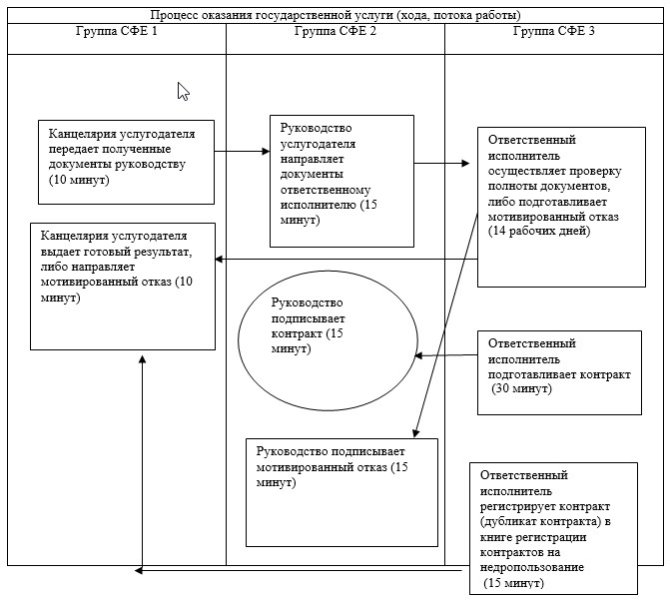

Примечание: расшифровка аббревиатур:  
СФЕ - структурно-функциональная единица

Приложение 2       
к постановлению акимата  
Акмолинской области    
от 21 августа 2014    
года № А-8/382

Приложение 2 к Регламенту      
государственной услуги        
"Заключение, регистрация и хранение  
контрактов на разведку, добычу    
общераспространенных полезных    
ископаемых"

**Справочник бизнес-процессов оказания государственной услуги «Заключение, регистрация и хранение контрактов на разведку, добычу общераспространенных полезных ископаемых»**

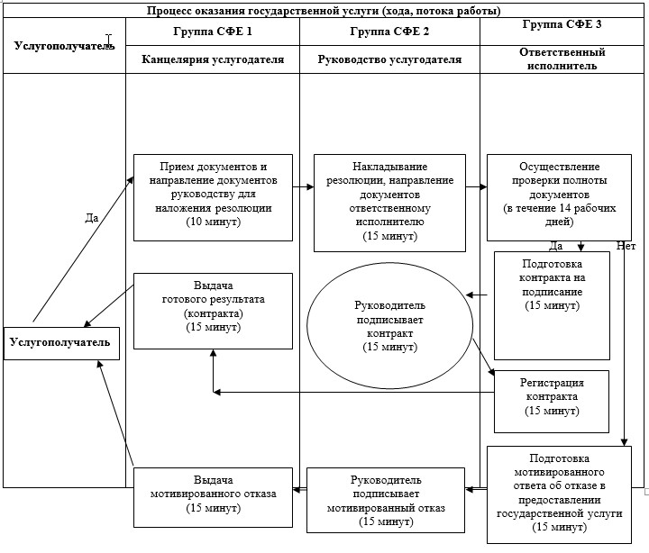

Примечание: расшифровка аббревиатур:  
СФЕ - структурно-функциональная единица

Приложение 3       
к постановлению акимата  
Акмолинской области    
от 21 августа 2014    
года № А-8/382

Приложение 3 к Регламенту        
государственной услуги "Регистрация   
договора залога права недропользования  
на разведку, добычу общераспространенных  
полезных ископаемых "

**Справочник бизнес-процессов оказания государственной услуги «Регистрация договора залога права недропользования на разведку, добычу общераспространенных полезных ископаемых»**

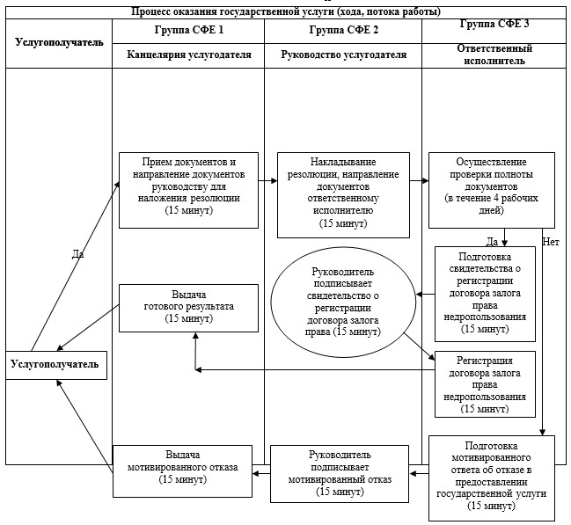

Примечание: расшифровка аббревиатур:  
СФЕ - структурно-функциональная единица

Приложение 4       
к постановлению акимата  
Акмолинской области    
от 21 августа 2014    
года № А-8/382

Приложение 4 к Регламенту        
государственной услуги "Регистрация   
договора залога права недропользования  
на разведку, добычу общераспространенных  
полезных ископаемых"

**Справочник бизнес-процессов оказания государственной услуги, отражающий порядок взаимодействия с Центром обслуживания населения**

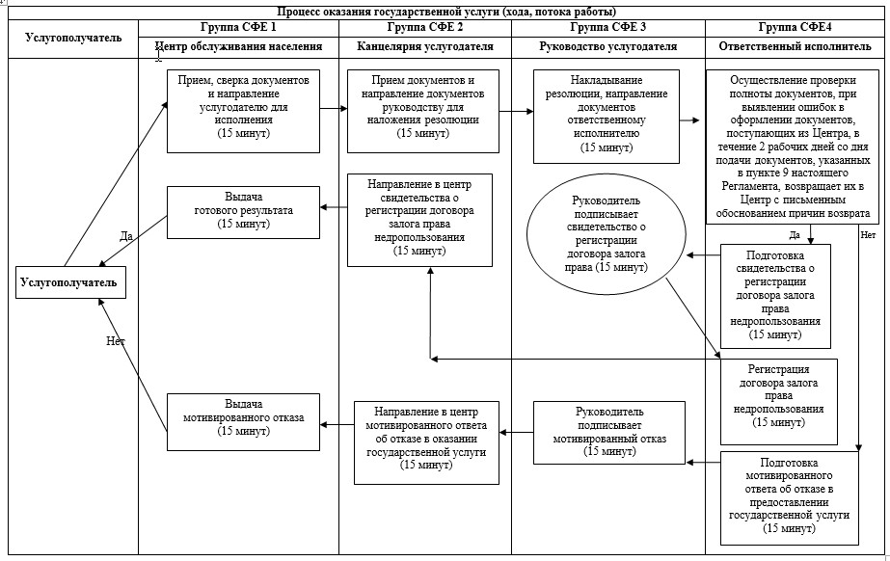

Примечание: расшифровка аббревиатур:  
СФЕ - структурно-функциональная единица

Приложение 5       
к постановлению акимата  
Акмолинской области    
от 21 августа 2014    
года № А-8/382

Приложение 1 к Регламенту государственной  
услуги "Регистрация контрактов на      
предоставление права недропользования,   
на строительство и (или) эксплуатацию    
подземных сооружений, не связанных     
с разведкой или добычей"

**Схемы, отражающие взаимосвязь между логической последовательностью административных действий**

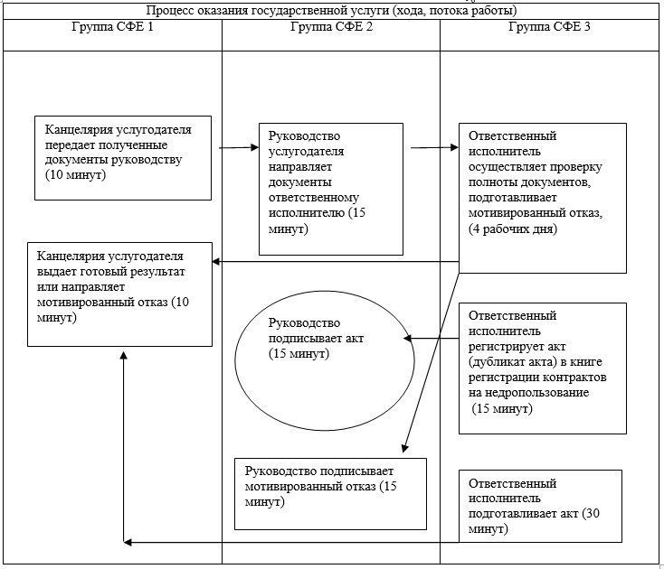

Примечание: расшифровка аббревиатур:  
СФЕ - структурно-функциональная единица

Приложение 6       
к постановлению акимата  
Акмолинской области    
от 21 августа 2014    
года № А-8/382

Приложение 2 к Регламенту государственной  
услуги "Регистрация контрактов на      
предоставление права недропользования,   
на строительство и (или) эксплуатацию    
подземных сооружений, не связанных     
с разведкой или добычей"

**Справочник бизнес-процессов оказания государственной услуги «Регистрация контрактов на строительство и (или) эксплуатацию подземных сооружений, не связанных с разведкой или добычей»**

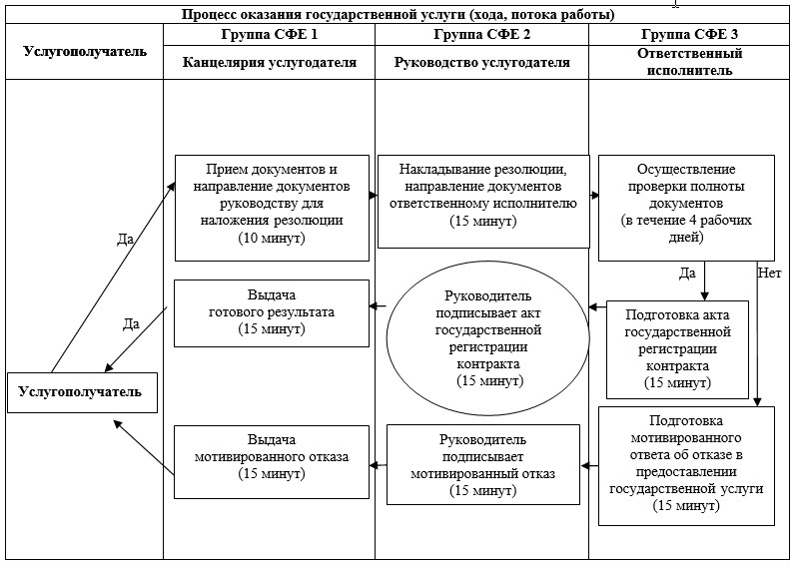

Примечание: расшифровка аббревиатур:  
СФЕ - структурно-функциональная единица

Приложение 7       
к постановлению акимата  
Акмолинской области    
от 21 августа 2014    
года № А-8/382

Приложение 1 к Регламенту государственной  
услуги "Заключение контрактов на      
строительство и (или) эксплуатацию     
подземных сооружений, не связанных     
с разведкой или добычей"

**Схемы, отражающие взаимосвязь между логической последовательностью административных действий**

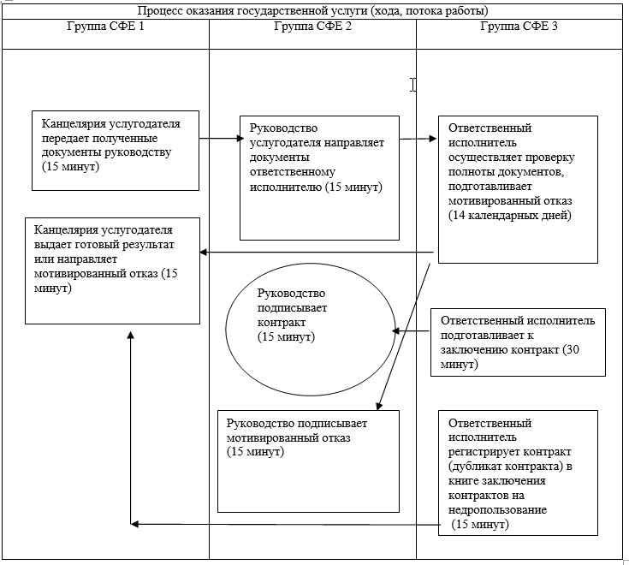

Примечание: расшифровка аббревиатур:  
СФЕ - структурно-функциональная единица

Приложение 8       
к постановлению акимата  
Акмолинской области    
от 21 августа 2014    
года № А-8/382

Приложение 2 к Регламенту государственной  
услуги "Заключение контрактов на      
строительство и (или) эксплуатацию     
подземных сооружений, не связанных     
с разведкой или добычей"

**Справочник бизнес-процессов оказания государственной услуги «Заключение контрактов на строительство и (или) эксплуатацию подземных сооружений, не связанных с разведкой или добычей»**

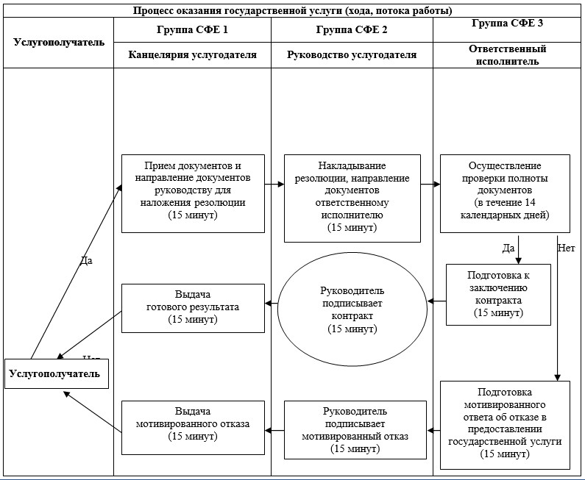

Примечание: расшифровка аббревиатур:  
СФЕ - структурно-функциональная единица

Приложение 9       
к постановлению акимата  
Акмолинской области    
от 21 августа 2014    
года № А-8/382

Приложение 1 к Регламенту государственной  
услуги "Регистрация сервитутов на участки  
недр, предоставленных для проведения    
разведки и добычи общераспространенных   
полезных ископамых, строительства и (или)  
подземных сооружений, не связанных с    
разведкой или добычей, в случаях,     
предусмотренных Законом Республики     
Казахстан "О недрах и недропользовании"

**Схемы, отражающие взаимосвязь между логической последовательностью административных действий**

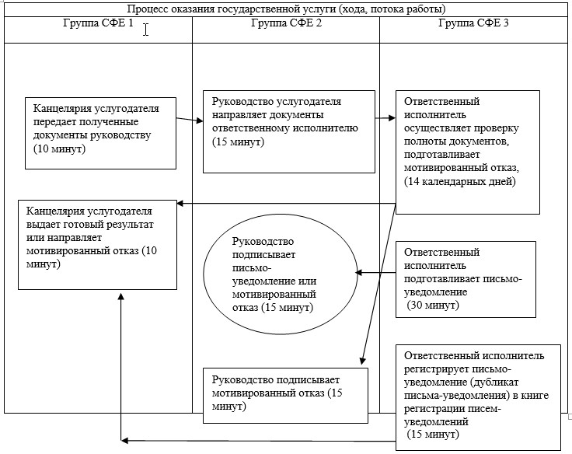

Примечание: расшифровка аббревиатур:  
СФЕ - структурно-функциональная единица

Приложение 10      
к постановлению акимата  
Акмолинской области    
от 21 августа 2014    
года № А-8/382

Приложение 2 к Регламенту государственной  
услуги «Регистрация сервитутов на участки  
недр, предоставленных для проведения     
разведки и добычи общераспространенных   
полезных ископаемых, строительства и (или)  
подземных сооружений, не связанных с     
разведкой или добычей, в случаях,      
предусмотренных Законом Республики      
Казахстан «О недрах и недропользовании»

**Справочник бизнес-процессов оказания государственной услуги «Регистрация сервитутов на участки недр, предоставленных для проведения разведки и добычи общераспространенных полезных ископамых, строительства и (или) подземных сооружений, не связанных с разведкой или добычей, в случаях, предусмотренных Законом Республики Казахстан «О недрах и недропользовании»**

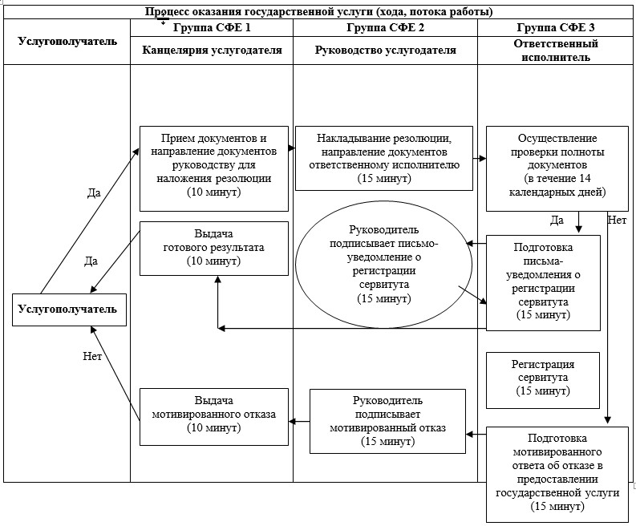

Примечание: расшифровка аббревиатур:  
СФЕ - структурно-функциональная единица

© 2012. РГП на ПХВ «Институт законодательства и правовой информации Республики Казахстан» Министерства юстиции Республики Казахстан